化学竞赛习题册
exam_build
综合模拟卷II

日期：2026-09-06

综合模拟卷II

化学原理（6 题）

第 1 题
来源：第34届决赛
第 4 题 纳米铝粉性质 (2 分)
4-3 关于从普通铝粉（b-Al）转变为纳米铝粉（n-Al）的过程及它们的有关性质，正确的是：

问题
判断以下说法的正确性： A. $ΔH<0$ ; B. $ΔS>0$ ; C. $ΔG<0$ ; D. 熔点: $n−Al<b−Al$ ; E. 燃烧焓: $n−Al>b−Al$

第 2 题
来源：高中化学竞赛教程第二分册
15（8 分）溶剂萃取法是以溶质在两互不相溶的液体中不平等分布为理论基础的一种重要的化学分离技术。一系列的实验在进行对某一元有机酸 X 在水（w）和苯（b）中的分布的研究。在实验中，X 的分配系数 $K_{d}=\frac{[HA]_{b}}{[HA]_{w}}=1.00$。在水相中，X 有微弱的电离，电离方程式为 $HA⇌H^{+}+A^{−}$，$K_{a}=1.00×{10}^{−4}$。在有机相中，X 会发生部分二聚，$2HA⇌(HA)_{2}$。
- 分离两相后，蒸发去溶剂，得到 $1.00 L$ 水相中含有 $3.05 mmol$ 的化合物 X，而 $1.00 L$ 苯层中含有 $3.96 mmol$ X。计算在水相中所有物质的浓度，并预测它的 pH 值。
- 计算在苯中化合物 X 的二聚常数。

第 3 题
来源：高中化学竞赛教程第二分册
10（8分）我国石油工业一般采用恒电流库仑分析法测定汽油的溴指数。溴指数是指每100克试样消耗溴的毫克数,它反映了试样中C=C的数目。测定时将V(毫升)试样加入库仑分析池中,利用电解产生的溴与不饱和烃反应。当反应完全后,过量溴在指示电极上还原而指示终点。支持电解质为LiBr,溶剂系统仅含5%水,其余为甲醇、苯与醋酸。设d为汽油试样密度,Q为终点时库仑计指示的溴化反应消耗的电量(库仑)。
- 导出溴指数与 $V、d$ 和 $Q$ 的关系式 (注: 关系式中只允许有一个具体的数值)。
- 若在溶剂体系中增加苯的比例,说明其优缺点。

第 4 题
来源：第25届决赛
恒温、有催化剂条件下，容积可变反应器（恒压）中进行 N₂(g)+3H₂(g)⇌2NH₃(g)。
3-1 平衡时V=1.0L，[N₂]=0.11, [H₂]=0.14, [NH₃]=0.75 mol/L。注入4.0 mol N₂，计算Kc和Qc，判断方向。
3-2 一般化推导：注入xV体积的N₂后Qc的表达式和反应方向。

第 5 题
来源：第28届决赛
第 7 题 电解与 Pd 催化 (16 分)
本题分为两部分：第一部分涉及 $PbCl_{2}/CuCl_{2}$ 溶液的电解，第二部分涉及 Wacker 法催化乙烯氧化。

第一部分：电解

7-1 (2分)
以 $Cu$ 为阴极电解 $PbCl_{2}$ 和 $CuCl_{2}$ 的混合溶液。写出阴极和阳极的反应，并计算理论分解电压。

7-2 (2分)
判断在阴极是否可能生成 $CuOH$（或 $Cu_{2}O$）。通过计算 $CuOH$ 的溶度积和相关平衡进行分析。

7-3 (2分)
计算 $Pb^{2+}$ 和 $Cu^{2+}$ 在溶液中水解的平衡常数，并讨论 pH 对电解的影响。

7-4 (2分)
考虑 $Cl_{2}$ 在阳极析出的超电势，讨论其对电解可行性的影响。

第二部分：Wacker 法催化

7-5 (8分)
Wacker 法以 $PdCl_{2}/CuCl_{2}$ 为催化剂，将乙烯氧化为乙醛。总反应：
$$CH_{2}=CH_{2}+\frac{1}{2}O_{2}\overset{PdCl_{2}/CuCl_{2}}{→}CH_{3}CHO$$
- 实验测得速率方程为 $r=k[Pd^{2+}]^{x}[Cu^{2+}]^{y}[Cl^{−}]^{z}[O_{2}]^{ω}[C_{2}H_{4}]^{1}$，其中 $x=1,y=1,z=−1,ω=−2$。写出完整速率方程并解释各指数的物理意义。
- 确定反应的决速步。
- 讨论 Wacker 法的立体化学选择性。
- 在催化循环中，$Cl^{−}$ 与 $Pd$ 的物质的量之比对反应速率有何影响？
- 解释 $CuCl_{2}$ 在催化循环中的作用。

第 6 题
来源：第29届决赛
氢最有可能成为21世纪的主要能源，但氢气需要由其他物质来制备，制氢的方法之一是以煤的转化为为基础。基本原理是用炭、水在气化炉中发生如下反应：
$$C(s)+H_{2}O(g)⇌CO(g)+H_{2}(g)$$
$$CO(g)+H_{2}O(g)⇌CO_{2}(g)+H_{2}(g)$$
利用 CaO 吸收产物中的 $CO_{2}$：
$$CaO(s)+CO_{2}(g)⇌CaCO_{3}(s)$$
产物中的 $H_{2}$ 与平衡体系中的 C、CO、$CO_{2}$ 发生反应，生成 $CH_{4}$：
$$C(s)+2H_{2}(g)⇌CH_{4}(g)$$
$$CO(g)+3H_{2}(g)⇌CH_{4}(g)+H_{2}O(g)$$
$$CO_{2}(g)+4H_{2}(g)⇌CH_{4}(g)+2H_{2}O(g)$$
将 2 mol C(s)、2 mol $H_{2}O(g)$、2 mol CaO(s) 放入气化炉，在 850℃ 下发生反应。已知 850℃ 下相关物种的热力学参数：
物质 | $Δ_{f}H_{m}^{⊖}/(kJ mol^{−1})$​ | $S_{m}^{⊖}/(J mol^{−1} K^{−1})$​
C(s) | 8.70 | 21.04
CO(g) | -93.65 | 229.22
CO₂(g) | -368.1 | 260.49
CaO(s) | -606.97 | 90.58
CaCO₃(s) | -1147.40 | 196.92
H₂(g) | 16.21 | 161.08
H₂O(g) | -221.76 | 226.08
CH₄(g) | -46.94 | 236.16

4-1 (8分)
计算气化炉总压为 $2.50×{10}^{6}$ Pa 时，$H_{2}$ 在平衡混合气中的摩尔分数。

4-2 (4分)
计算 850°C 从起始原料到平衡产物这一过程的热效应。

4-3 (2分)
碳在高温下是一种优良的还原剂，可用于冶炼多种金属。试写出 600°C 碳的可能氧化产物的化学式。从热力学角度说明原因（假设 600°C 反应的熵变、焓变和 850°C 下的熵变、焓变相同）。

结构化学（7 题）

第 7 题
来源：第31届决赛
人工合成的某固氮铁钼催化剂的组成分析方法如下：取一定量的样品加酸溶解并调至pH为1。分成两份，第2份体积为第1份的两倍。第1份溶液以磺基水杨酸为指示剂，用EDTA标准溶液滴至终点，消耗24.40 mL。第2份先用沉淀法除去铁，用盐酸羟胺将Mo(VI)还原成Mo(V)，然后加入25.00 mL EDTA标准溶液，充分反应后，加入一定体积pH 5.0的醋酸-醋酸钠缓冲溶液，以二甲酚橙为指示剂，用 $Zn^{2+}$ 标准溶液滴至终点，消耗22.12 mL。

4-1 (3分)
$Zn^{2+}$ 标准溶液的配制：称取 0.3289 g 金属 Zn，溶解后转移至 250 mL 的容量瓶，定容。EDTA 溶液的标定：用移液管取 25.00 mL 上述 $Zn^{2+}$ 标准溶液，以二甲酚橙作指示剂，用 EDTA 标准溶液滴至终点，消耗 20.24 mL。计算 $Zn^{2+}$ 标准溶液和 EDTA 标准溶液的浓度。

4-2 (2分)
实验误差用标准差表示。对 $n$ 次测量结果作加减和乘除运算，运算结果（$Q$）的误差为 $ΔQ$，其计算公式分别为 $ΔQ_{±}=\sqrt{\sum_{i=1}^{n}{(}Δq_{i})^{2}}$ 和 $ΔQ_{×÷}=|Q|\sqrt{\sum_{i=1}^{n}{(}Δq_{i}/q_{i})^{2}}$，其中 $ΔQ_{i}$ 为第 $i$ 次测量值 $q_{i}$ 的误差。已知分析天平称量的标准差为 $0.1mg$，移液管、容量瓶和滴定管的标准差均为 $0.01 mL$，忽略其他误差因素，计算4-1中EDTA标准溶液浓度的最小标准差。

4-3 (2分)
请计算该催化剂中 Fe 和 Mo 的原子个数之比。

4-4 (1分)
欲在室温下配制 1.0 L pH 5.00 的醋酸-醋酸钠缓冲溶液，现有 11.8 g 醋酸钠，请计算需要加入醋酸（$ρ=1.05g mL^{−1}$）的体积（醋酸在水溶液中的 $K_{a}^{⊖}=1.8×{10}^{−5}$）。

第 8 题
来源：第26届决赛
冰有16种已知晶型，本题考查其中几种重要晶型的结构计算。
4-1：冰-Ih（六方冰）为六方晶系。已知O—O距离（氢键长）为 $276 pm$，六方晶胞参数 $a=450 pm$，$c=730 pm$。计算晶胞中水分子数 $Z$，并解释 $c$ 值偏离理想值的原因。
4-2：冰-XI（正交晶系）的晶胞参数 $a=450 pm$，$b=780 pm$，$c=730 pm$，密度 $ρ=0.92 g⋅cm^{−3}$。计算 $Z$。
4-3：冰-Ic（立方冰）为立方晶系，面心立方点阵。O—O距离为 $276 pm$，求晶胞参数 $a$ 和 $Z$。
4-4：冰-X为高压冰，体心立方结构，$a=238 pm$，密度 $ρ=2.51 g⋅cm^{−3}$。计算冰-X与冰-Ih的密度比，并解释高压下冰密度增大的原因。
4-5：笼状水合物中，水分子形成笼状结构包裹客体分子。已知某笼状结构中水分子的分数坐标，求笼的类型（如十二面体、十四面体等）。

第 9 题
来源：第27届决赛
第8题（11分）
$BaH_{2}$ 为四方晶系，晶胞参数：$a=b=305.2 pm$，$c=383.1 pm$。晶体结构中 Ba 原子占据特殊位置，H 原子位于由 Ba 构成的多面体空隙中。
8-1（2分）写出 Ba 和 H 原子的分数坐标，并指出结构基元的内容。
8-2（2分）画出 $BaH_{2}$ 沿 $a$ 方向（即 $[100]$ 方向）的投影图，标出原子位置。
8-3（2分）计算 H 原子之间的最短距离。
8-4（2分）描述 Ba 原子周围 H 原子构成的多面体类型，以及多面体之间的连接方式。
8-5（3分）计算 $BaH_{2}$ 的储氢密度（以 $kg H_{2}/m^{3}$ 表示），并与液氢的密度（$70.8 kg/m^{3}$）比较。

第 10 题
来源：第30届决赛
近年来，光电材料领域有一类有机/无机杂化材料获得突破。某该类材料由三种离子组成，其晶体的晶胞有4条沿体对角线的 $C_{3}$ 轴，A为显正一价的阳离子或基团，其分数坐标为：$(0,0,0)$；B为金属 $Pb^{2+}$、$Sn^{2+}$ 等阳离子，其分数坐标为：$(1/2,1/2,1/2)$；X为 $Cl^{−}$、$Br^{−}$、$I^{−}$ 等卤素离子，分数坐标为：$(0,1/2,1/2)$，$(1/2,0,1/2)$，$(1/2,1/2,0)$。

5-1 (2分)
分别以●、·和○代表 A、B 和 X 离子，画出该晶体的正当晶胞。

5-2 (2分)
写出 A 为 $CH_{3}NH_{3}^{+}$、B 为 $Pb^{2+}$、X 为 $I^{−}$ 形成晶体的化学式。

5-3 (2分)
指出 A、B、X 的配位数，并推断该晶体是否存在分离的配位离子。

5-4 (2分)
某该类晶体材料的带隙 $E_{g}$ 为 1.55 eV，计算其吸收光的波长。

5-5 (2分)
通过改变晶体中的阳离子和/或阴离子，可能对其光电性能进行调节，但是为了使该晶体结构保持稳定，离子尺寸受到限制，即要求填隙离子半径与空隙半径比 $b$ 在一定范围。现有一同类晶体，B位 $Pb^{2+}$ 半径为 $133pm$，X位 $I^{−}$ 半径为 $203pm$，如 $b$ 为 $0.9∼1.05$，试估算A位阳离子的半径范围。

5-6 (2分)
此类有机/无机杂化薄膜太阳能电池材料的优异特性源于其无机组分和有机组分特性的优异组合，请分别指出各自特性所起的作用。

第 11 题
来源：第35届决赛
第 2 题 金的氯化物与金化物 (16 分)
2-1 推导出M为何种元素。
2-1 M：Au
推导过程：
设 M 与 Cl 反应得到的物质的化学式为 MClx，M的原子量为 y
则 mM% = y × 100% = 64.93% 35.45×0.6493x
当 x = 1 时，y = 65.63 为 Zn，但不符合要求
当 x = 2 时，y = 131.27 Xe，但 Xe 为非金属元素，故不正确
当 x = 3 时，y = 196.90 Au 元素
当 x = 4 时，y = 262.53 无相应元素
2-2 画出 P的结构式。
2-2
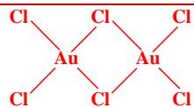
2-3 写出反应 1 的化学反应方程式。
2-3 Au2Cl6 + 2 HCl → 2 HAuCl4
2-4 写出反应 2 的化学反应方程式。
2-4 HAuCl4 + CsCl → Cs[AuCl4] + HCl
2-5 随着压强的改变，化合物 R 中M的配位结构也随之改变
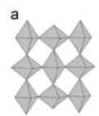
$$1.00×10^{−4}GPa$$
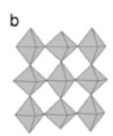
$$6.09GPa$$
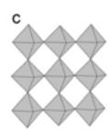
$$11.25GPa$$
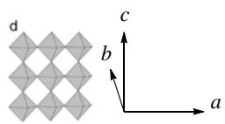
$$15.00GPa$$
图 2-1 在不同压强下 MCl6 的几何构型
如图 2-1a 所示，M的配位几何有沿 c 方向的拉长的八面体和沿 c 方向压扁的八面体两种，且数量相等。前者 c 方向上的 M-Cl 足够长时，可看作平面正方形结构；后者 ab 平面上的M-Cl 足够长时则看作直线结构。通过计算，推导出体现 R结构特征的化学式，指出图 2-1a中不同化学环境所对应的 M的氧化数。

2-5 R 的化学式：Cs2Au2Cl6 或 Cs2[AuCl2][AuCl4]
解析：由题意可知，Au 有不同的化学环境，说明 M 的氧化数可能不同，
设 R的化学式为 $Cs_{x}Au_{ mAu}^{I}Ω_{n}Cl_{y}$
则 x + m + 3n = y，且 x、m、n 和 y 均为正整数。
$$\begin{matrix}m_{Au}\%=\frac{196.97(m+n)}{132.91x+196.97(m+n)+35.45y} \\ m+n=\frac{132.91×0.4512x+35.45×0.4512y}{196.97×0.5488} \\ =0.5548x+0.1480y\end{matrix}×100\%=45.12\%$$
当 x = 2, y = 6 时，m + n =2，同时满足 $_$ ，且 $⋅$ 的条件。
故 R的化学式：Cs2Au2Cl6
不同化学环境所对应的 M的氧化数： +1（压缩的八面体）、+3（拉长的八面体）
2-6 金属 M与过量的金属 Cs 在真空 350 ºC 时反应得到 CsM。给出反应后直接从反应体系除去过量金属 Cs 的方法。

2-6 蒸馏。
2-7CsM溶于液氨中得到透明黄色溶液，将溶液浓缩得到无缺陷的深蓝色晶体T。研究表明，晶体 T中存在 M-M 键，T中 Cs 的质量百分含量为 38.31%。将晶体 T升温至 225 K 左右，得无缺陷的亮黄色晶体 CsM。分析给出 T的化学组成，并解释晶体 T为深蓝色的原因。
2-7 解析：因为 Cs 的百分含量低于 CsAu 中 Cs 的百分含量，可判断晶体中含有溶剂分子，设 T 的组成为 CsAu⋅nNH3
则 Cs% = 132.91+196.97+(14.01+3×1.008)n 132.91 = 38.31%
解得 n = 1
T 的化学组成：CsAu⋅NH3
原因：深蓝色的晶体 T中，电子以氨合电子的形式存在，显蓝色。
2-8CsM通过离子交换制得无色的[N(CH ) ]M，其晶体结构研究表明，M与氢原子 H的空间距离小于 3 Å，解释其原因。结合题 2-7 中物质颜色的变化分析 CsM 的成键特征。
2-8 原因：静电相互作用。两个角度：可用离子交换法实现[N(CH3)4]+与Cs+ 的交换，说明其成键特点具有离子键的性质。但 CsAu 有颜色而[N(CH3)4]Au 无色， Cs与 Au 之间的离子极化作用较强，具有一定的共价键的性质。

第 12 题
来源：第39届决赛
第 2 题 Co 的配合物 (27 分)
Co 配合物因其氧化数、配体和结构的不同而呈现出丰富的磁性和催化特性。
2.1 直线形过渡金属配合物在分子磁体的研究中备受关注, 其能量状态几乎不受 Jahn-Teller 畸变的影响。2018 年, 科学家报道了一例二配位的单分子磁体 Co(II) 配合物 Co(C(SiMe₂ ONaph)₃ )₂ , 其中 HONaph 为 α-萘酚, C-Co-C 位于同一条直线上。理论计算表明, 该配合物中 Co 的 d 轨道裂分为三组能级, 从低到高电子的分布几率为 42.8%、41.2% 和 16.0%。
2.1.1 假定 C-Co-C 键沿 z 轴方向，依据晶体场理论画出 Co 中心价层 d 轨道能级分裂图，标出轨道符号，然后将电子填充在轨道中，用 “|” 和 “|” 和表示电子不同的自旋状态。
2.1.2 解释该配合物金属中心 d 电子采用上述电子排布的原因。
2.2 含有端基或桥联氮配体的金属配合物可用于催化合成氨。2020年和2023年，科学家分别将含卤素配体的Co配合物与 NaN₃ 在THF中反应，合成了两个N桥联的双核Co配合物A和B，其结构如下图所示。A中Co-N-Co键角为85°；B中Co-N-Co呈直线，胍基配体的两个N和桥联N呈近似的平面三角构型， N₃ 基团近似与平面垂直。
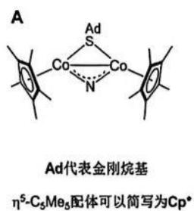
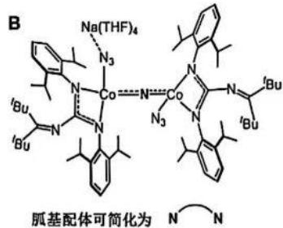
2.2.1 请确定 A 和 B 中 Co 的氧化数。
2.2.2 研究表明 A 可以用于合成氨，A 与氢气等当量反应生成配合物 C。画出 C 的结构式，并标明其中 Co 的氧化数。
2.2.3 C 无法进一步与氢气反应生成 NH₃ ，但在室温下可与 LutHCl (2,6-二甲基吡啶盐酸盐) 在 THF 溶液中反应生成 NH₃ 和配合物 D，D 可以与 NaN₃ 等当量反应重新得到 A。画出 D 的结构式，并标明其中 Co 氧化数。
2.2.4 B 无法直接与 $H_{2}$ 反应, 其反应惰性与 $Co−N−Co$ 的成键特性有关, 实验和理论计算表明, $Co−N−Co$ 中同时包含 $σ$ 键和 $π$ 键。若以 $Co−N−Co$ 为 $x$ 轴, $Co−N_{3}$ 键方向为 $z$ 轴, 写出参与形成 $σ$ 键和 $π$ 键的 $Co$ 的 $d$ 轨道和 $N$ 的轨道名称。
2.2.5 研究发现溶剂可以激活 B 中桥联 N 的活性，在吡啶存在下 B 可以与氢气等当量反应得到配合物 E，E 中两个 Co 化学环境相同，均为四面体配位，其中只含有两种等价的配位 N 原子。画出 E 的结构式，需标明其中 Co 的价态，并写出该反应中除 E 和溶剂外的其他小分子产物。
2.2.6 在研究溶剂激活桥联 N 的活性时，发现在吡啶存在下 B 还可以与其他氢给体反应。例如，B 与 0.5 当量的 1,4-环己二烯反应，得到配合物 F，其中两个 Co 的配位原子均为 N，分别呈四面体和近似的四方锥配位结构。F 可以在紫外光照下与 H₂ 反应得到 E，并释放 1 当量的 N₂ 和 1 当量的吡啶。画出 F 的结构，并写出由 B 转化为 F 的反应中除 F 和溶剂外的其他小分子产物。

第 13 题
来源：第28届决赛
第 5 题 Hg-Ba-Cu-O 超导晶体 (8 分)
高温超导体 $HgBa_{2}CuO_{4+δ}$ 是目前临界温度最高的铜氧化物超导体之一。围绕其晶体结构回答以下问题。

5-1 (1分)
在 $[Cu(NH_{3})_{6}]^{2+}$ 和 $[Fe(CN)_{6}]^{4−}$ 中，前者为变形八面体，后者为正八面体（含 C₄ 轴）。解释两者几何构型差异的原因。

5-2 (1分)
写出化合物 A（$HgBa_{2}CuO_{4+δ}$）的最小重复单位（化学式单元），并说明 $δ$ 的含义。

5-3 (1.5分)
给出 $Ba$ 在晶胞中的分数坐标。

5-4 (1.5分)
在掺杂化合物 B 中，部分 $Hg$ 被其他元素替代，晶胞参数发生变化。描述掺杂后晶胞的变化，并确定掺杂量 $y$。

5-5 (1.5分)
$Cu$ 在晶体中的氧配位数是多少？描述其配位环境。

5-6 (1.5分)
由晶体密度数据推断 X 元素。若晶胞参数 $a=3.88 Å$，$c=9.51 Å$，密度 $ρ=6.44 g/cm^{3}$，每个晶胞含 $Z=1$ 个化学式单元，推算 $HgBa_{2}CuO_{4+δ}$ 中的未知元素 X（若存在）。

有机化学（7 题）

第 14 题
来源：第38届决赛
第 8 题 有机化学基本概念 (16 分)
8-1 格氏试剂的制备常需要引发剂才能促进反应的顺利进行，以下可以作为引发剂的有：（）
- 碘；(b) 1,3-二溴丙烷；(c) 溴甲烷；(d) 1,2-二溴乙烷；(e) 以上试剂均不可以。
8-2 乳化是液-液界面现象，两种不相溶的液体，如油与水，在容器中分成两层，密度小的油在上层，密度大的水在下层。而在某些情况下，油被分散在水中，形成乳状液，该过程叫乳化。这种体系在热力学上是不稳定的。在萃取过程中，在振荡后也会发生乳化，出现有机层和水层不能分层或分层很慢的现象。
8-2-1 以下可能会乳化的混合溶液有：（）
- 含酸性物质的混合溶液；(b) 含碱性物质的混合溶液；(c) 中性混合溶液；(d) 含表面活性剂的混合溶液。
8-2-2 解决乳化现象的措施有：（）
- 长时间静置；(b) 加入饱和 NaCl 水溶液；(c) 加入少量乙醇；(d) 过滤。
8-3 以下可用于从水溶液中萃取有机产物的溶剂有：（）
- 氯仿；(b) 乙醚；(c) 乙醇；(d) 正丁醇；(e) 乙酸乙酯。
8-4 用纽曼投影式表示以下化合物的优势构象(A 以 C(3)-C(4)轴，B 以 C(2)-C(3)轴):
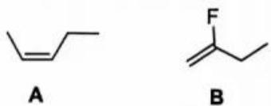
8-5 以下化合物中哪个氢更易被正丁基锂去质子化？
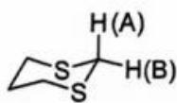
8-6 判断以下哪个化合物中羰基的伸缩振动频率更大?
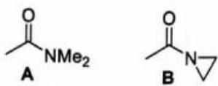

第 15 题
来源：第32届决赛
一般地，炔烃与卤化氢的反应比较慢，且因卤代烯烃更容易发生加成反应，所以卤代烯烃的产率不高。而在氧化铝存在下，炔烃的氢卤化反应能够很好地得到控制，生成产物为卤代烯烃。
根据如下实验结果：
在三氧化二铝存在下，1-苯基丙炔与氯化氢反应，主要产物为氯代烯烃 A 和 B。
$$\left\langle \right\rangle −C≡C−CH_{3}\underset{Al_{2}O_{3}}{\overset{HCl}{→}}A+B$$
1-苯基丙炔及产物的含量随时间延长而变化，达到平衡时 A 与 B 的含量之比为 1:35，如下图所示：
（含量-时间曲线图）

6-1 (6分)
写出主要产物 A 和 B 的结构简式，指出其几何构型（Z 或 E）。

6-2 (6分)
写出生成产物 A 的中间体，画出其中 1,2 号碳原子形成 π 键的原子轨道重叠示意图，解释反应初期主要生成 A 的主要原因。

第 16 题
来源：第33届决赛
第 3 题 钙离子拮抗剂合成 (20 分)
高血压是常见的心血管病，治疗高血压多选用钙离子拮抗剂。

问题
- 由苯甲醛、乙酰乙酸乙酯、醋酸铵反应生成的化合物A(C17H19NO4)是一种钙离子拮抗剂，反应式如下。画出A的结构简式__________。
PhCHO + 2CH3COCH2CO2CH3 + CH3CO2NH4 → A (乙醇, 80°C)
- 上面的反应中，如果将醋酸铵转换成羟胺盐酸盐(NH2OH·HCl)，三种物质反应先生成中间体B(C17H19NO5)，进一步反应生成C(C17H17NO4)。画出B和C的结构简式_______、_______。
PhCHO + 2CH3COCH2CO2CH3 + NH2OH·HCl → B → C
- 乙酰乙酸乙酯在甲醇钠的存在下与环氧乙烷反应生成D，经溴化氢处理，解热生成E，E在氢化钠的作用下生成甲基环丙基甲酮。画出此转化过程中中间产物D和E的结构简式_____、______。

合成产物结构图示
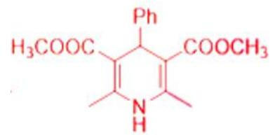
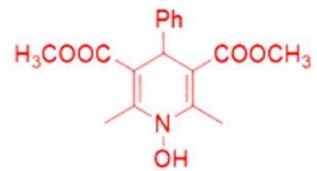
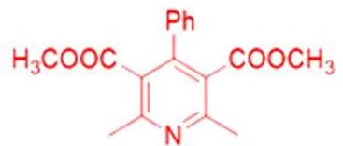
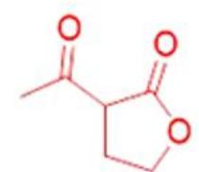
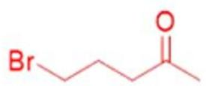
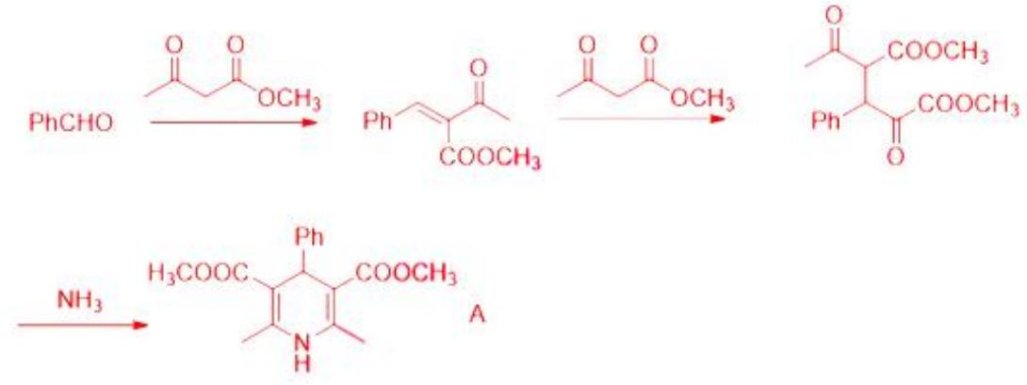
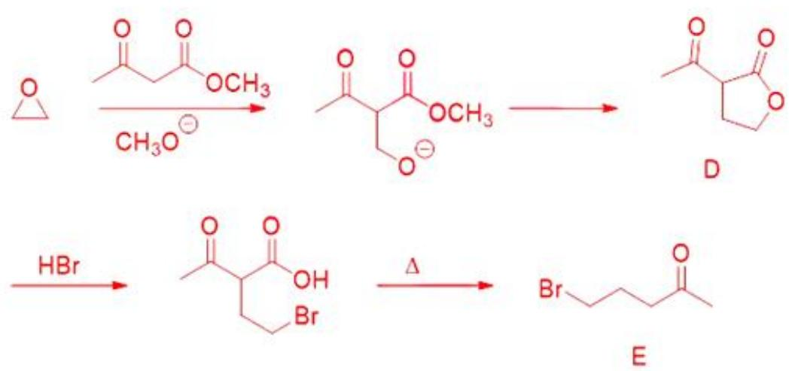

第 17 题
来源：第36届决赛
第 7 题 卤化氢前体在合成中的应用 (9 分)
7-1 近来研究发现，化合物B可以作为HI的前体与苯⼄炔A反应，如下图所⽰：
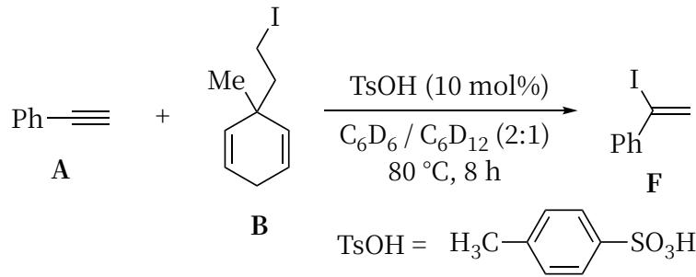
7-1-1 上述反应经中间体C、D和E⽣成F的同时，除了⽣成挥发性的有机物外，还⽣成⼀种常温下为⽓体的有机物。画出中间体C、D和E的结构式。
7-1-2 实验结果表明，化合物 B 在 G 的作⽤下主要⽣成产物 H（⻅下图），画出 H 的结构式。
7-2 化合物 trans-J 可以作为 HCl 的前体化合物与炔烃 I 进⾏反应，⽣成产物 K，同时 trans-J 转变为 L，反应式⻅下图。
7-2-1 画出L的结构式。
7-2-2 与?????-J相⽐，当化合物???-J与炔烃I反应时，反应速率明显变慢，同时产物K的收率降低⾄51%，如下图(eq. 1)所⽰，试解释其原因。
7-2-3 在相同反应条件下，⽤化合物M（cis-M和trans-M）代替J（cis-J和trans-J），实验结果表明，M不与I反应，如上图(eq. 2)所⽰，试解释其原因。

第 18 题
来源：第37届决赛
第 12 题 金属卡宾化学 (12 分)
- 化合物 A 真空热裂解，经卡宾中间体 B 转化为产物 C。
- 画出中间体 B 的结构____。
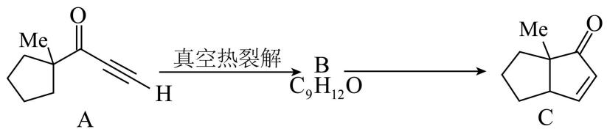
- 金属络合物可以在温和条件下促进炔烃的转化反应。在 $\left[{RuCl}_{2}\left(C_{6}H_{6}\right){PPh}_{3}\right]$ 或 $CpRu\left({PPh}_{3}\right)Cl$ 的存在下, 炔烃经由金属卡宾中间体 D 发生水合反应生成醛 F(以 [Ru] 表示催化剂)。画出中间体 D、E 和最终产物 F 的结构 D____；E____；F____。(若有形式电荷请标明, 不考虑立体化学)
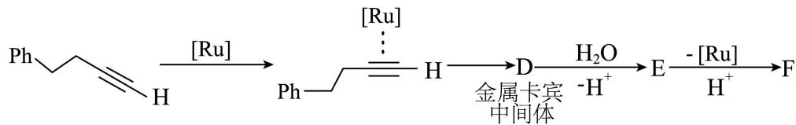
- 根据以上信息, 画出下图中最终产物 $G$ 的结构____。
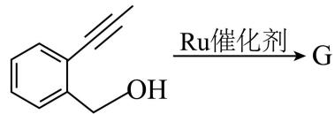
- 画出以下反应过程中的中间体 I 和 J 的结构 I ____；J ____。(若有形式电荷请标明，不考虑立体化学)
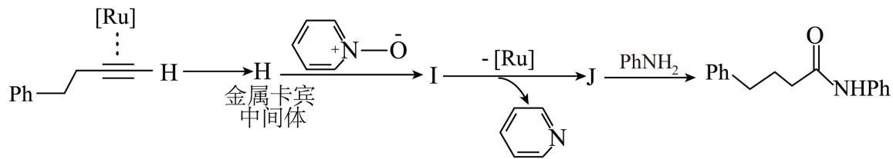
- 画出以下反应过程中的中间体 L 和 M 的结构 L ____；M ____。(若有形式电荷请标明，不考虑立体化学)
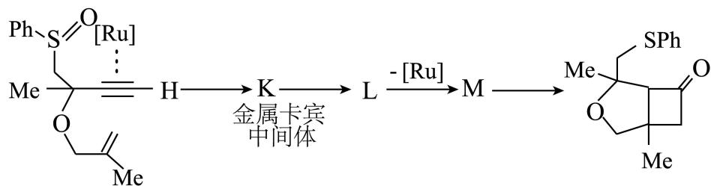
- 画出反应中间体 O 和 P 的结构(若有形式电荷请标明, 不考虑立体化学), 并解释以下反应生成不同环系的原因____。
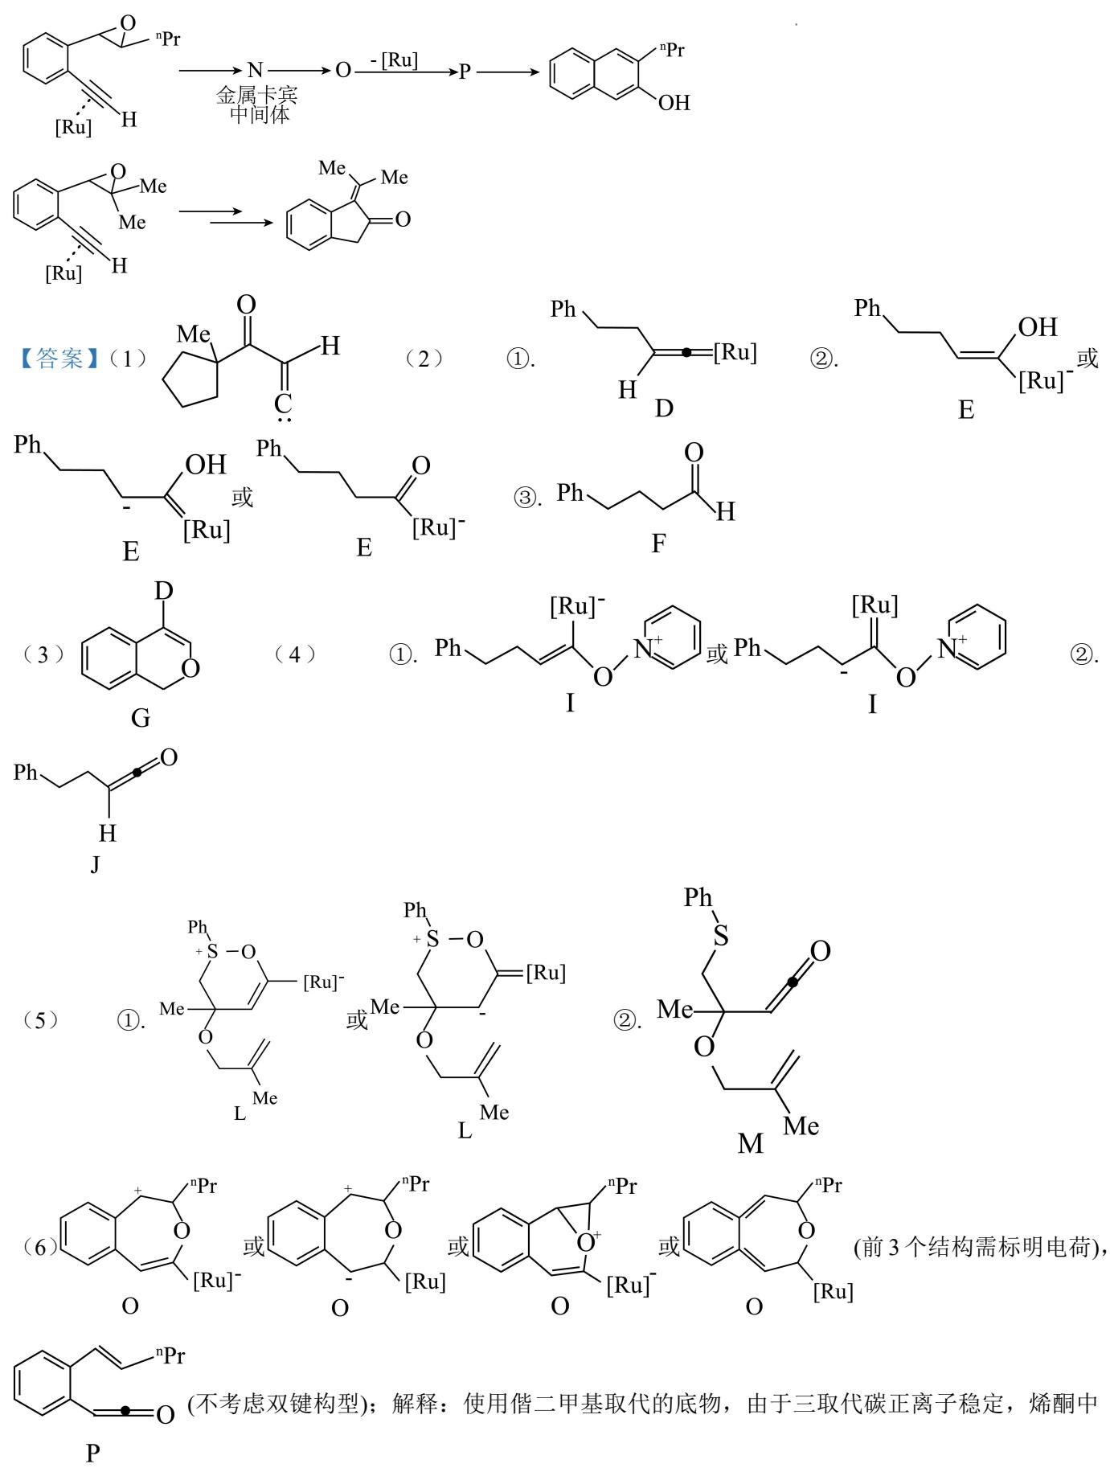

第 19 题
来源：第30届决赛
2-吡喃酮(N)的衍生物广泛存在于自然界，有强心、抑菌等作用。化合物 L 真空热裂解，经中间体 M 转化为 N。M 是具有一定稳定性和强反应活性的非环状分子。
（反应式：L → M → N）
利用该反应原理，起始原料 O 通过系列反应，成功合成 2-吡喃酮衍生物 T。Q→R 的反应具有很好的立体选择性。
（合成路线：O → … → Q → R → S → T）
$$R\left(C_{17}H_{16}O_{2}\right)\underset{DCM/MeOH,rt}{\overset{H_{2}O_{2},NaOH}{→}}S\underset{{650}^{∘}C}{\overset{\text{FVT}}{→}}T\left(C_{12}H_{10}O_{3}\right)$$
备注：DCM = $CH_{2}Cl_{2}$

9-1 (6分)
请写出 M 及 Q、R、S、T 的结构简式（如为立体选择性反应产物，需标明立体化学结构）。

9-2 (2分)
判断化合物 N 有无芳香性，并简述理由。

9-3 (2分)
请比较化合物 N 及 1,3-环己二烯作为双烯体发生 Diels-Alder 反应的相对活性大小，并简述理由。

9-4 (2分)
请指出在 $Q→R$ 反应中，PhOH 的作用。

第 20 题
来源：第31届决赛
丙烯与过量的乙醛在酸催化及低于 ${70}^{∘}C$ 条件下反应生成化合物1；如果丙烯与乙醛的摩尔比为 $1:1$ 且反应温度高于 ${70}^{∘}C$，则主要产物为2,4-戊二醇（化合物3）和3-戊烯-2-醇（化合物4）。进一步研究表明，化合物1、3、4的生成经过相同的关键中间体2：${\left[C_{5}H_{11}O\right]}^{+}$。
（反应式图）

7-1 (6分)
请用反应机理解释产物 1、3、4 的生成过程并指出关键中间体 2 的构造式。

7-2 (4分)
化合物5在Lewis酸 $O_{3}ReOSiPh_{3}$ 催化下与苯甲醛反应得到化合物6：
（反应式）
在 $O_{3}ReOSiPh_{3}$ 催化下化合物7转化为 $8(C_{14}H_{18}O_{2})$，而7的异构体9则转化为 $10(C_{28}H_{36}O_{4})$。
（反应式）
请画出 6、8 和 10 的构造式。

7-3 (4分)
化合物 11 经下列反应生成 14：
（反应式）
7-3-1 (2分) 请画出化合物 12、14 的构造式及构型为 $(2S,4S,6S)$-14 的最稳定构象式。
7-3-2 (2分) 化合物13如用 $TiCl_{4}$ 处理，则得到含氯的产物 $15(C_{15}H_{27}{ClO}_{3})$，请画出15的构造式。

7-4 (2分)
画出下列反应的主要产物 16 的构造式。
（反应式）

元素与分析（5 题）

第 21 题
来源：第25届决赛
用 ${Ag}^{+}$ 的标准溶液滴定 KCl 和 KSCN 的中性溶液，得到电位滴定曲线，拐点依次位于 M、N、P 处。分别写出在 M、N、P 处达到滴定终点的离子方程式。

第 22 题
来源：高中化学竞赛教程第二分册
8（11 分）把红热的玻棒插入橙红色固体 A 中，A 受热后喷射出灰绿色粉末 B 和无色无味气体 C。镁在 C 中加热生成灰色固体 D。B 在过量的 NaOH 溶液中加热溶解，得到绿色溶液 E。将适量 $H_{2}O_{2}$ 加入 E 中，加热，得到黄色溶液 F。F 酸化后变为橙色溶液 G。向 G 中加入 $Pb(NO_{3})_{2}$ 溶液，得到黄色沉淀 H。
- 写出 A、B、C、D、E、F、G 和 H 的化学式。
- 写出由 E 转变为 F，F 转变为 G，G 转变为 H 的离子方程式。
- A 中的金属元素 M 可以形成 MO₂ 和 $ZnM_{2}O_{4}$，它们均为磁性材料，广泛用于制作磁带和磁盘。分别写出 MO₂ 和 $ZnM_{2}O_{4}$ 中 M 的价电子组态。
- A 中的金属元素 M 可以形成不同形式的羰基化合物或者羰基阴离子，按照 18 电子规则画出 ${Na}_{2}[M_{2}(CO)_{10}]$ 的阴离子结构，指出 M 的氧化数。

第 23 题
来源：高中化学竞赛教程第二分册
8（8分）铜是一种重要的金属元素,铜元素与银元素同处第IB族,+1价的铜和+1价的银都可形成二配位的络离子,如 ${\left[Ag{\left({NH}_{3}\right)}_{2}\right]}^{+}$ 、 ${\left[{AgCl}_{2}\right]}^{−}$ 、 ${\left[Cu{\left(CN\right)}_{2}\right]}^{−}$ 等,含铜最丰富的自然资源是黄铜矿 $\left({CuFeS}_{2}\right)$ 。
- 用黄铜矿冶炼粗铜的传统工艺是将精选后的富铜矿砂与空气在高温下煅烧,使其转变为铜。完成下列两个化学方程式:
① ${CuFeS}_{2}+O_{2}→{Cu}_{2} S+{Fe}_{3}O_{4}+{SO}_{2}$
② $Cu_{2}S+O_{2}→$
- 但是, 这种方法的缺点是副产物 ${SO}_{2}$ 会导致大气污染, 同时要消耗大量的热能。现有一种湿法冶炼技术, 其步骤是:
① 用 FeCl₃ 、 CuCl₂ 的混合液处理富铜矿砂，使 CuFeS₂ 中的 Cu 元素转变为难溶的氯化物 A, S 元素转变为硫单质沉淀；
② 将沉淀分离出来,用 NaCl 溶液处理所得的沉淀物,使 A 溶解变成化合物 B,从而和硫单质分离;
③ 控制条件使 B 在溶液中通过歧化反应生成铜, 母液中的一种成分可以在处理铜矿砂时循环使用。
指出 A、B 各是什么物质, 写出①～③步中的化学方程式。

第 24 题
来源：第33届决赛
第 1 题 糖葫芦分子结构推断 (20 分)
图1-1示出了一种结构有趣的”糖葫芦”分子。
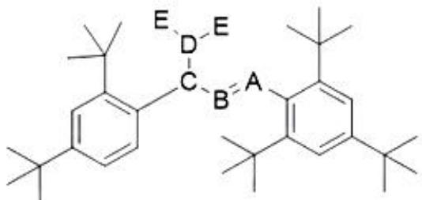 图 1-1 糖葫芦分子结构 其中A、B、C和D四种元素位于同一族的相邻周期，B的电负性大于D。C可分别与A、B、D形成二元化合物，C和E可形成易挥发的化合物CE3，CE3在工业上可用于漂白和杀菌。A和E可形成化合物AE3(bp，76°C)，AE3的完全水解产物之一X是塑料件镀金属的常用还原剂。A、C和E可形成含有六元环的化合物A3C3E6。在氯仿中，D和E可结合两个甲基形成化合物DE3Me2。

问题
- 写出A、B、C、D和E代表的元素_____、_____、______、____、_____。
- 写出”糖葫芦”分子中A和C的杂化轨道________。
- 画出处于最高氧化态的A与元素E形成的分子结构图，写出该分子的对称元素(具体类型)______。
- 画出DE3Me2的所有可能的立体异构体__________。
- 指出X属于______元酸，写出弱酸介质中硫酸镍被其还原的反应方程________。

第 25 题
来源：第32届决赛
硼成键复杂，形成的化合物多种多样，许多化合物具有独特的结构。

3-1 (6分)
迄今为止对称性最高的封闭笼形硼烷负离子（与 $C_{60}$ 对称性一样）与 $Cs^{+}$ 形成的盐 X，可由 $CsB_{3}H_{8}$ 来制备。X 与 $H_{2}O_{2}$ 反应（方程式1），B—H 键上的 H 全部被 OH 取代，转变成另一种盐 Y。$B_{3}N_{3}H_{6}$ 在 270 K 与水反应，得到产物 Z，其稳定构象是椅式六元环，具有三重旋转轴。Z 加热到 373 K 左右发生分解（方程式2），重新生成具有平面六元环结构的化合物。
3-1-1 (2分) 写出上述两个反应的方程式。
3-1-2 (2分) Y 在水中的溶解度很小，说明原因。
3-1-3 (2分) 画出 $CsB_{3}H_{8}$ 中负离子的结构。

3-2 (4分)
封闭笼形碳硼烷 1,7-$C_{2}B_{6}H_{8}$（结构如下图）在一定条件下，与 $CoCl_{2},NaC_{5}H_{5}$ 反应，扩笼生成了另一种笼形分子 $[\{\mathrm{Co}(\mathrm{C_{5}H_{5})\}_{2}(\mathrm{C_{2}B_{6}H_{8})]$，分子中存在金属-金属键，每个 Co 的配位原子数是 10，处于笼骨干上的每个 C 原子的配位原子数是 5，且都只与 1 个 Co 原子配位。画出 $[\{\mathrm{Co}(\mathrm{C_{5}H_{5})\}_{2}(\mathrm{C_{2}B_{6}H_{8})]$ 的结构。
（碳硼烷结构图）

汇编统计：共 25 题。 待复核 1 处。

